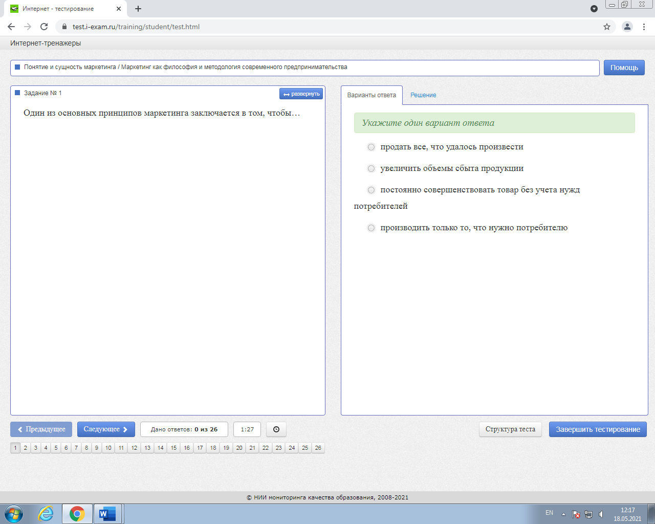

Один из основных принципов маркетинга заключается в том, чтобы…

*кажите один вариант ответа*

|  |
| --- |
| продать все, что удалось произвести |
| увеличить объемы сбыта продукции |
| постоянно совершенствовать товар без учета нужд потребителей |
| +производить только то, что нужно потребителю |

Принципы маркетинга – это наиболее значимые положения, обстоятельства, требования, которые лежат в основе маркетинга и раскрывают его сущность и назначение. В соответствии с сущностью маркетинга выделяют следующие его основные принципы: 1) производить только то, что нужно потребителю; 2) выходить на рынок не с предложением товаров и услуг, а со средствами решения проблем потребителей и др.

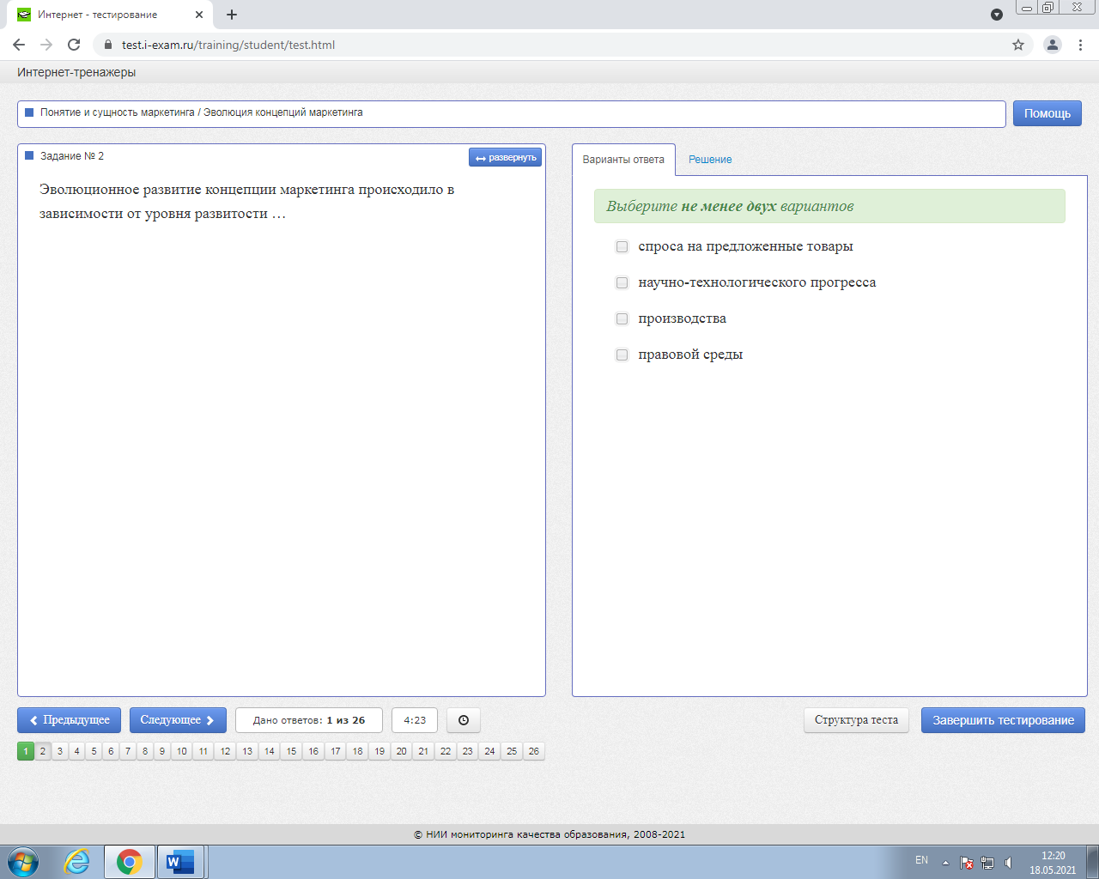

Эволюционное развитие концепции маркетинга происходило в зависимости от уровня развитости …

*Выберите****не менее двух****вариантов*

|  |
| --- |
| +спроса на предложенные товары |
| научно-технологического прогресса |
| +производства |
| правовой среды |

Эволюционное развитие концепции маркетинга происходило в зависимости от уровня развитости производства и спроса на предложенные товары.

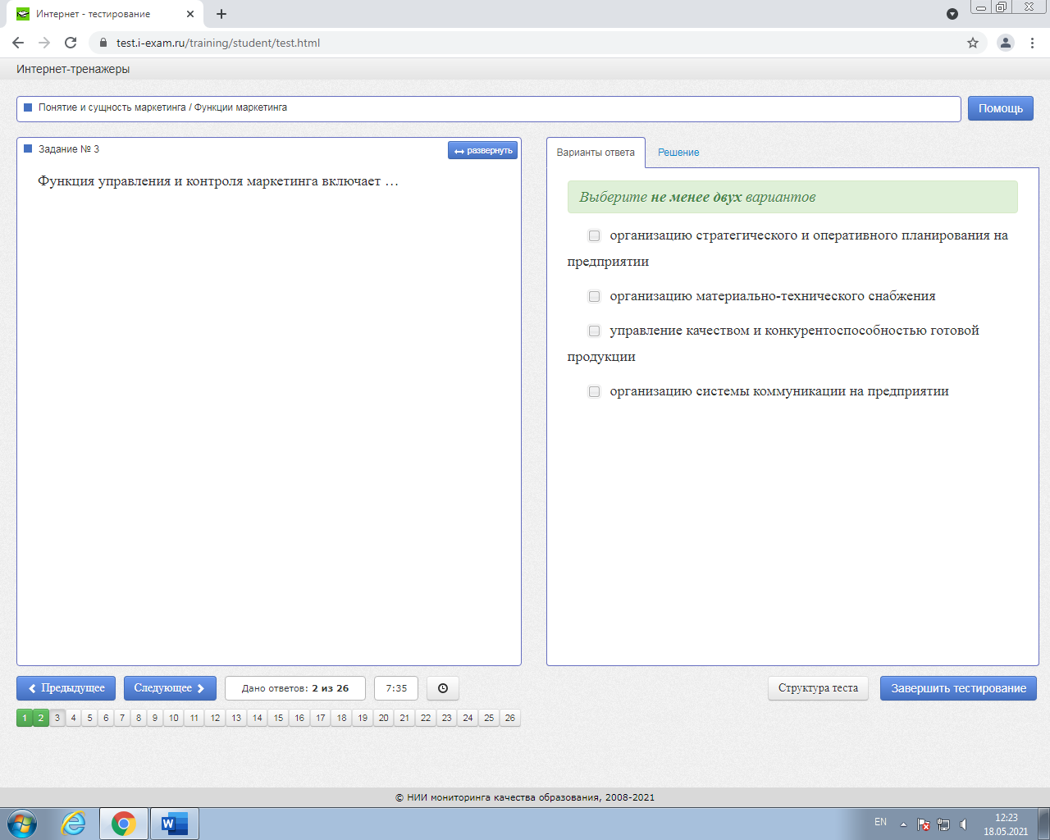

Функция управления и контроля маркетинга включает …Функция управления и контроля маркетинга включает …

*Выберите****не менее двух****вариантов*

|  |
| --- |
| + организацию стратегического и оперативного планирования на предприятии |
| организацию материально-технического снабжения |
| управление качеством и конкурентоспособностью готовой продукции |
| +организацию системы коммуникации на предприятии |

Функция управления и контроля маркетинга включает организацию стратегического и оперативного планирования на предприятии, информационное обеспечение управления маркетингом, управление рисками, организацию системы коммуникации на предприятии, организацию контроля маркетинга.

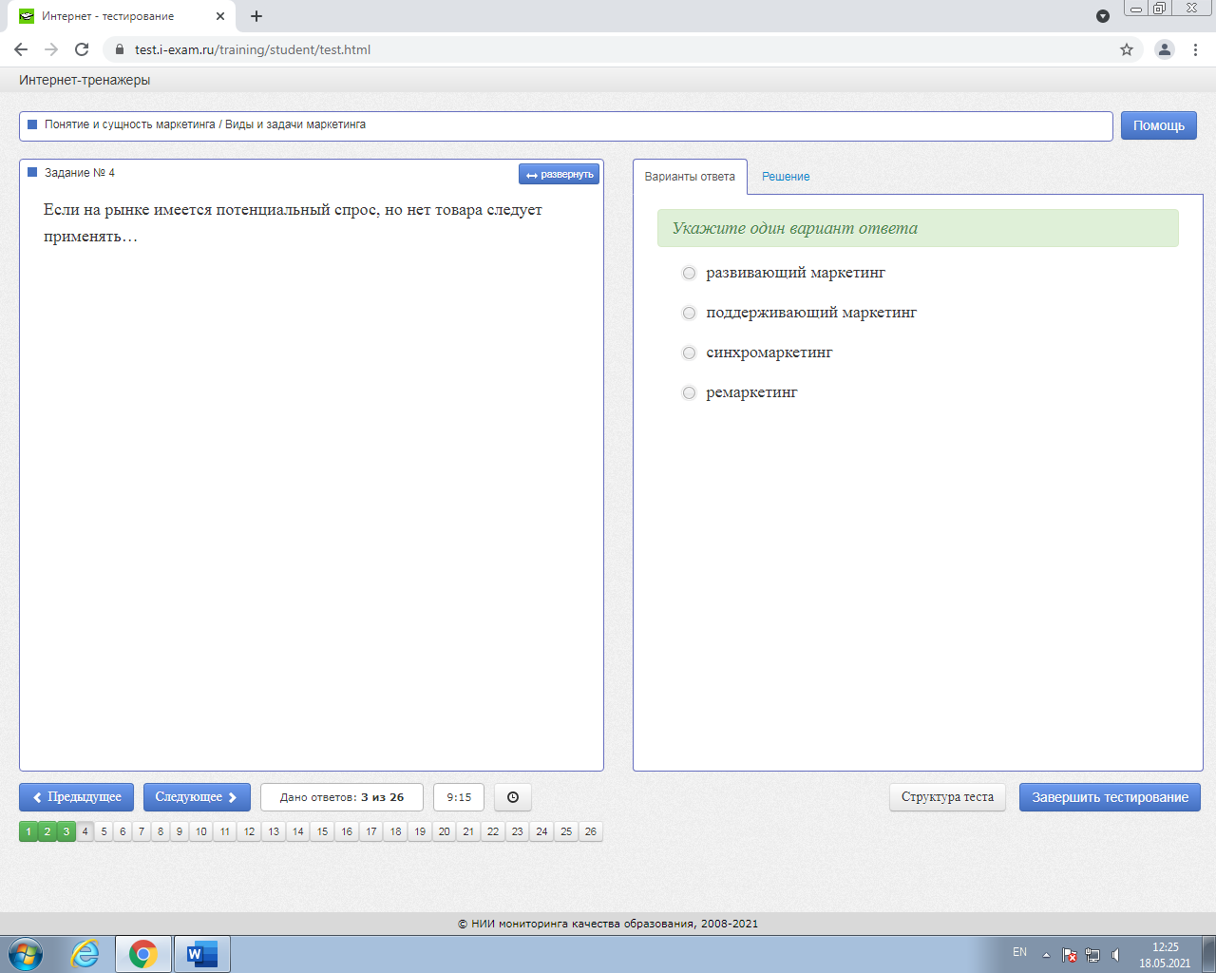

Если на рынке имеется потенциальный спрос, но нет товара следует применять…

*Укажите один вариант ответа*

|  |
| --- |
| +развивающий маркетинг |
| поддерживающий маркетинг |
| синхромаркетинг |
| ремаркетинг |

В условиях скрытого (потенциального) спроса применяют развивающий маркетинг, задачей которого является оценка размера потенциального рынка и разработка эффективных продуктов, чтобы превратить потенциальный спрос в реальный.

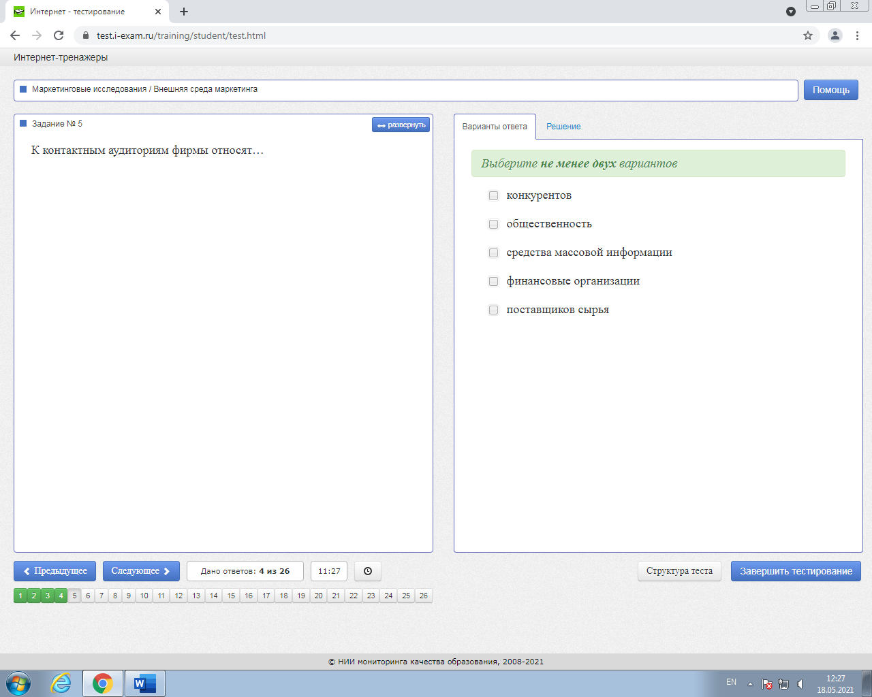

К контактным аудиториям фирмы относят…

*Выберите****не менее двух****вариантов*

|  |
| --- |
| конкурентов |
| +общественность |
| +средства массовой информации |
| +финансовые организации |
| поставщиков сырья |

Немаловажны для деятельности фирмы отношения с контактными аудиториями, то есть с финансовыми организациями (банками, инвестиционными фондами), средствами массовой информации, различного рода деловыми ассоциациями, общественностью (союзами потребителей). Задача маркетингового исследования – получить информацию о настроении контактной аудитории, предвидеть ее возможное действие по отношению к фирме.

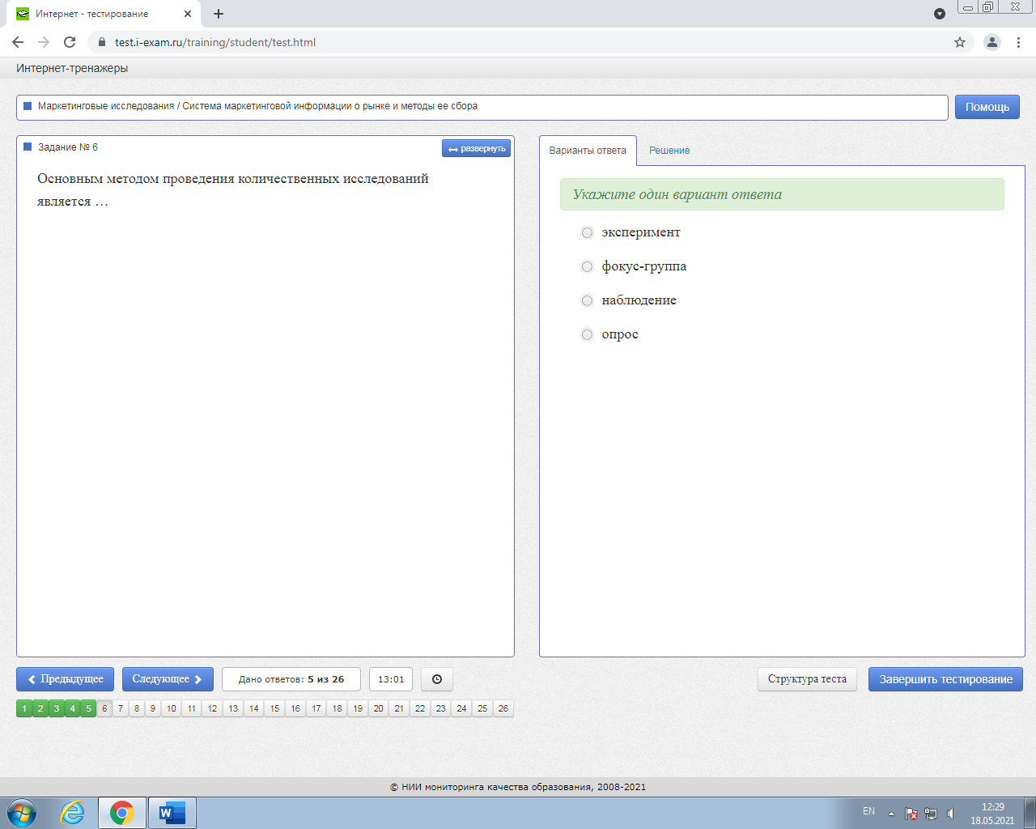

Основным методом проведения количественных исследований является …

*Укажите один вариант ответа*

|  |
| --- |
| эксперимент |
| фокус-группа |
| наблюдение |
| +опрос |

Основным методом проведения количественных исследований является опрос в форме устных или письменных вопросов, анализа и интерпретации полученной информации об изучаемых аспектах исследования.

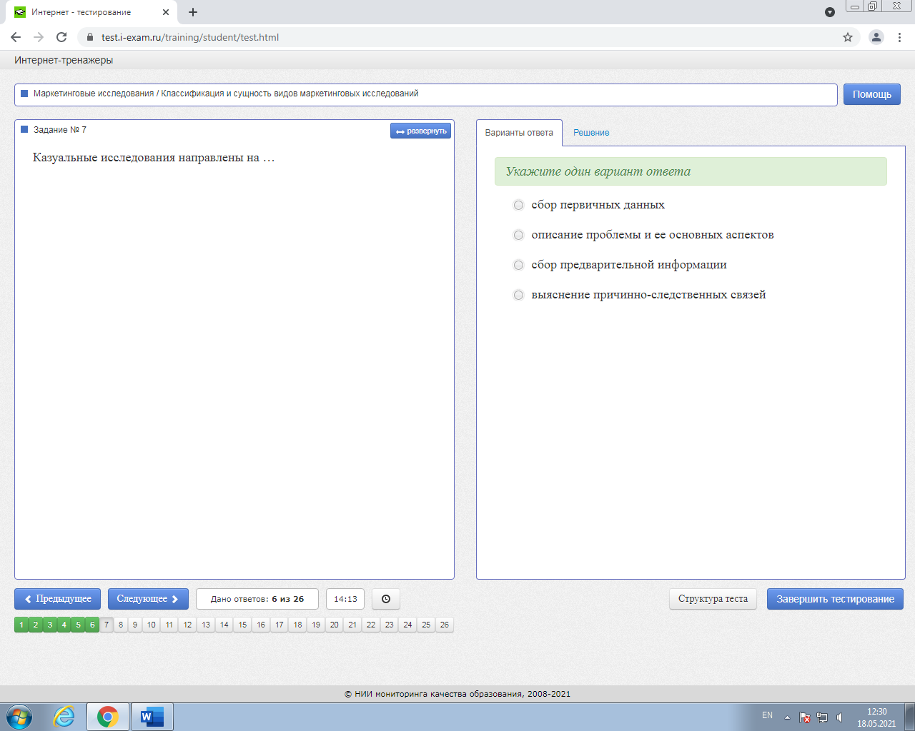

Казуальные исследования направлены на …

*Укажите один вариант ответа*

|  |
| --- |
| сбор первичных данных |
| описание проблемы и ее основных аспектов |
| сбор предварительной информации |
| +выяснение причинно-следственных связей |

Казуальные исследования направлены на описание гипотез. Цель таких исследований – объяснить ситуацию путем выяснения причинно-следственных взаимосвязей

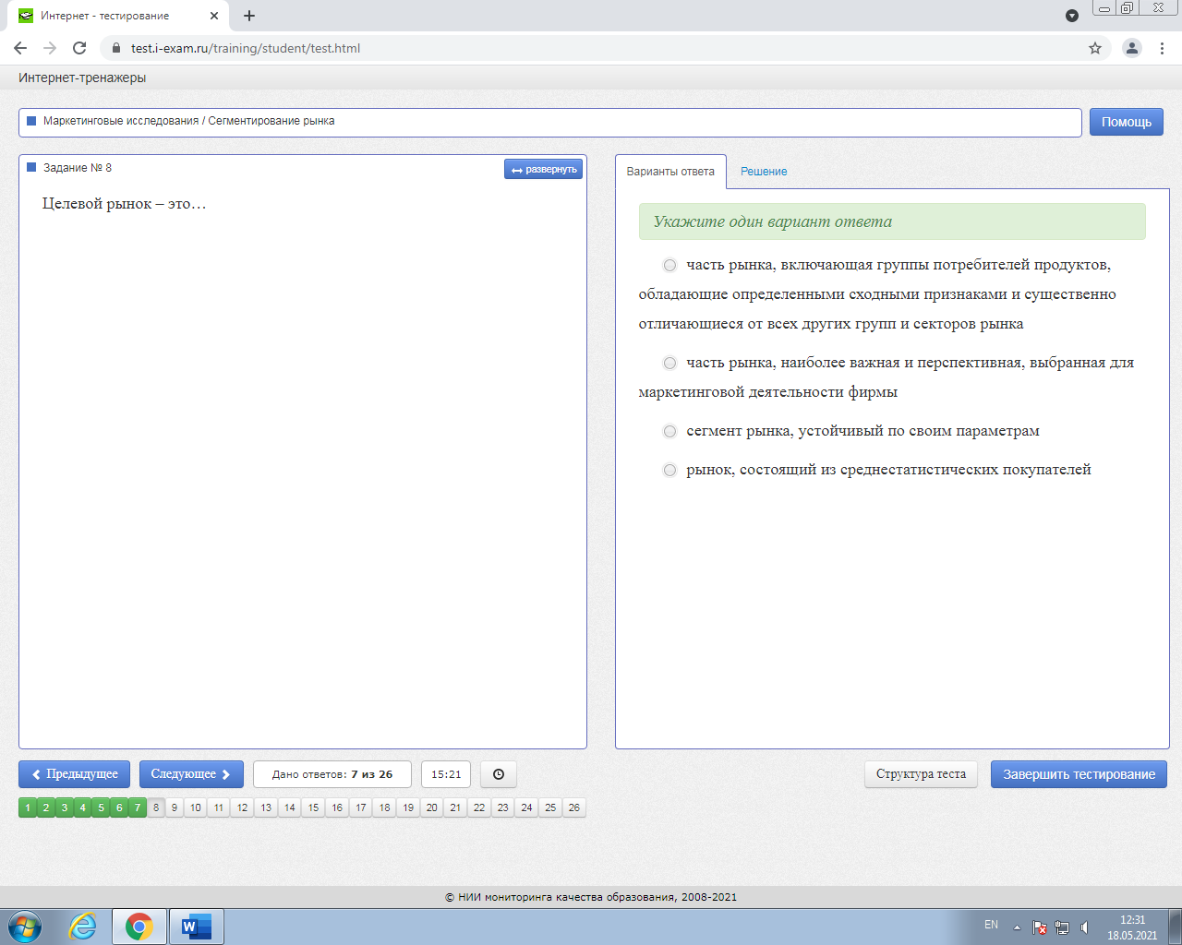

Целевой рынок – это…

*Укажите один вариант ответа*

|  |
| --- |
| часть рынка, включающая группы потребителей продуктов, обладающие определенными сходными признаками и существенно отличающиеся от всех других групп и секторов рынка |
| +часть рынка, наиболее важная и перспективная, выбранная для маркетинговой деятельности фирмы |
| сегмент рынка, устойчивый по своим параметрам |
| рынок, состоящий из среднестатистических покупателей |

Выбранный на основе сегментирования наиболее важный и перспективный для товаропроизводителя сегмент рынка называют целевым рынком; другое наименование, подчеркивающее его важность (весомость), – базисный рынок.

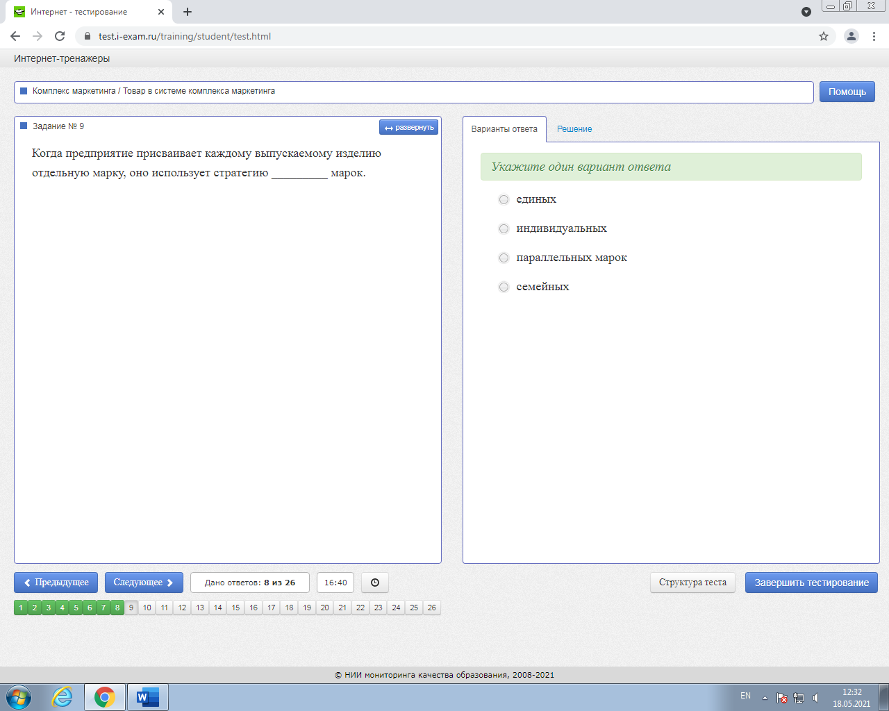

Когда предприятие присваивает каждому выпускаемому изделию отдельную марку, оно использует стратегию _________ марок.

*Укажите один вариант ответа*

|  |
| --- |
| единых |
| +индивидуальных |
| параллельных марок |
| семейных |

Когда предприятие присваивает каждому выпускаемому изделию отдельную марку, оно использует стратегию индивидуальных марок. Например, крупный химкомбинат выпускает стиральные порошки с разными марочными названиями: «Лотос», «Эра», «Лоск» и т.д.

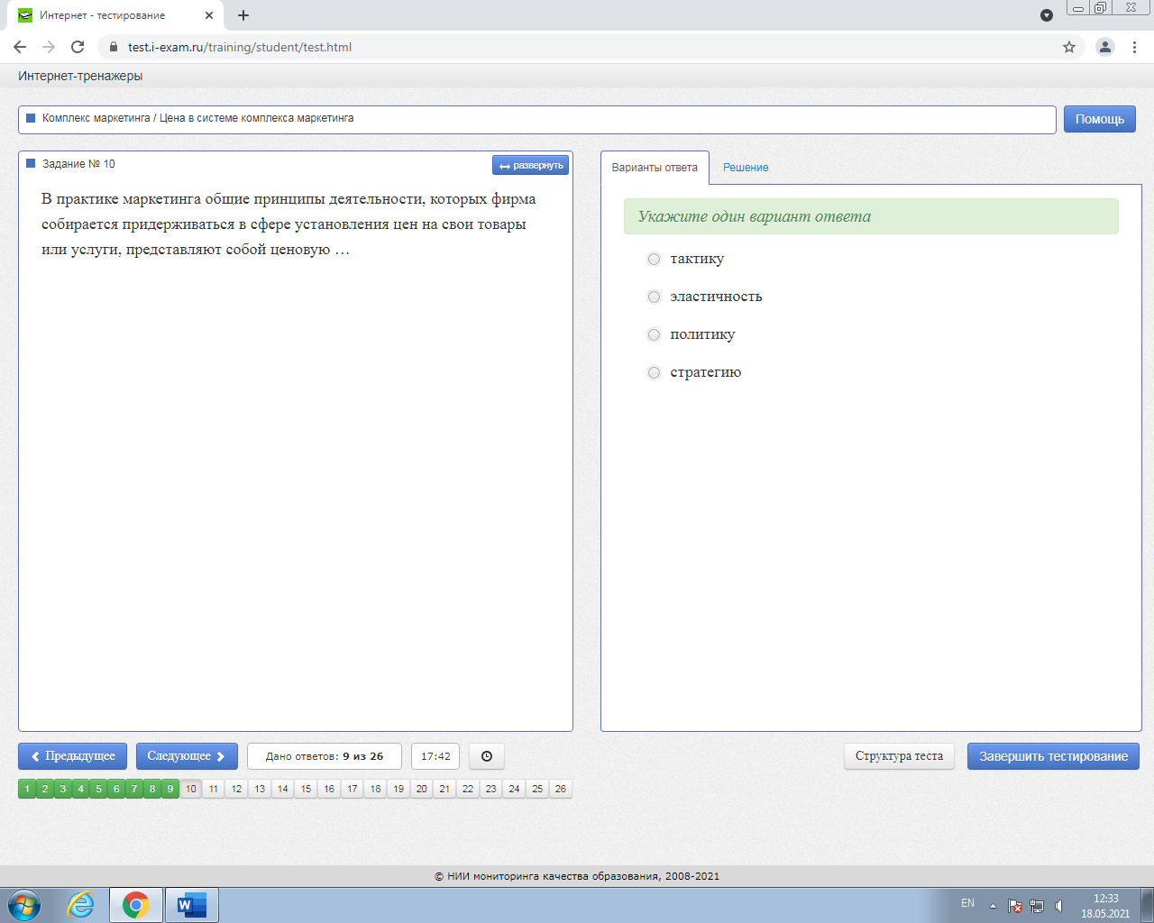

В практике маркетинга общие принципы деятельности, которых фирма собирается придерживаться в сфере установления цен на свои товары или услуги, представляют собой ценовую …

*Укажите один вариант ответа*

|  |
| --- |
| тактику |
| эластичность |
| + политику |
| стратегию |

В практике маркетинга общие принципы деятельности, которых фирма собирается придерживаться в сфере установления цен на свои товары или услуги, представляют собой ценовую политику.

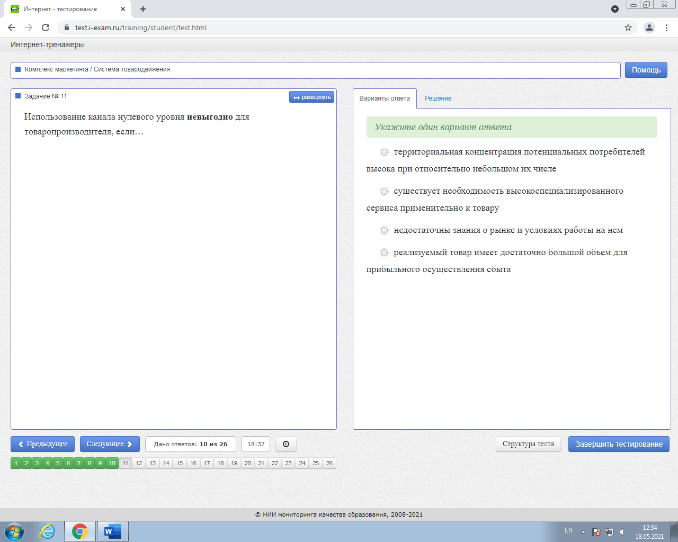

Использование канала нулевого уровня **невыгодно** для товаропроизводителя, если…

*Укажите один вариант ответа*

|  |
| --- |
| территориальная концентрация потенциальных потребителей высока при относительно небольшом их числе |
| существует необходимость высокоспециализированного сервиса применительно к товару |
| +недостаточны знания о рынке и условиях работы на нем |
| реализуемый товар имеет достаточно большой объем для прибыльного осуществления сбыта |

Прямой сбыт (канал нулевого уровня) выгоден для товаропроизводителя при следующих условиях: достаточно большой объем реализуемого товара; высокая территориальная концентрация потенциальных потребителей при относительно небольшом их числе; необходимость высокоспециализированного сервиса применительно к товару; неустойчивость цены.

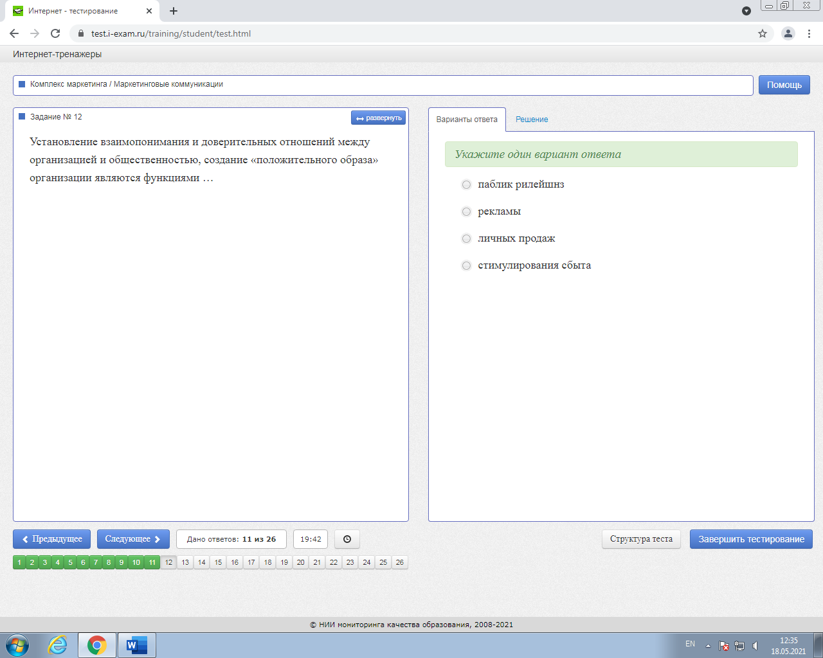

Установление взаимопонимания и доверительных отношений между организацией и общественностью, создание «положительного образа» организации являются функциями …

*Укажите один вариант ответа*

|  |
| --- |
| +паблик рилейшнз |
| рекламы |
| личных продаж |
| стимулирования сбыта |

К функциям PR в соответствии с современными представлениями относятся: установление взаимопонимания и доверительных отношений между организацией и общественностью, создание «положительного образа» организации являются функциями, развитие у сотрудников организации чувства ответственности и заинтересованности в делах предприятия, расширение сферы влияния организации средствами соответствующей рекламы и пропаганды.

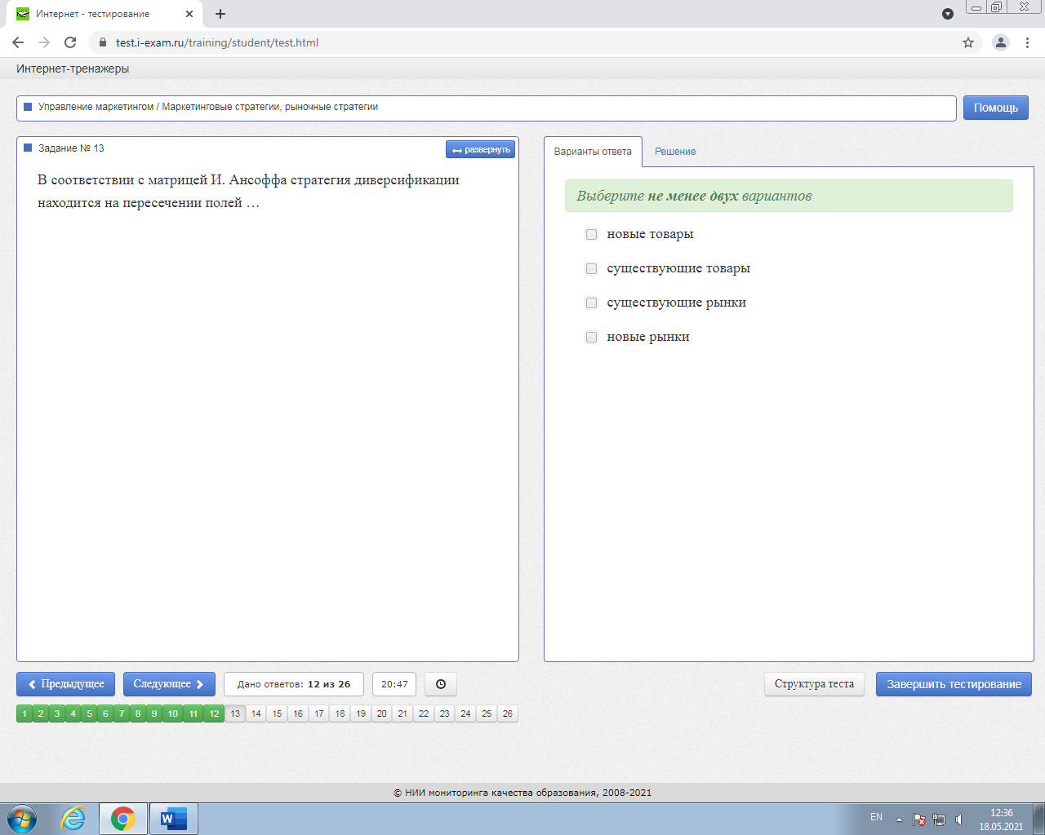

В соответствии с матрицей И. Ансоффа стратегия диверсификации находится на пересечении полей …

*Выберите****не менее двух****вариантов*

|  |
| --- |
| +новые товары |
| существующие товары |
| существующие рынки |
| +новые рынки |

Матрица И. Ансоффа представляет собой инструмент для классификации стратегий роста в зависимости от степени неопределенности перспектив продажи продукции или возможностей проникновения данной продукции на данный рынок.  
  
  
При использовании стратегии «диверсификации» предприятие осваивает новый вид продукции и выходит с ней на новые рынки (новые товары – новые рынки).

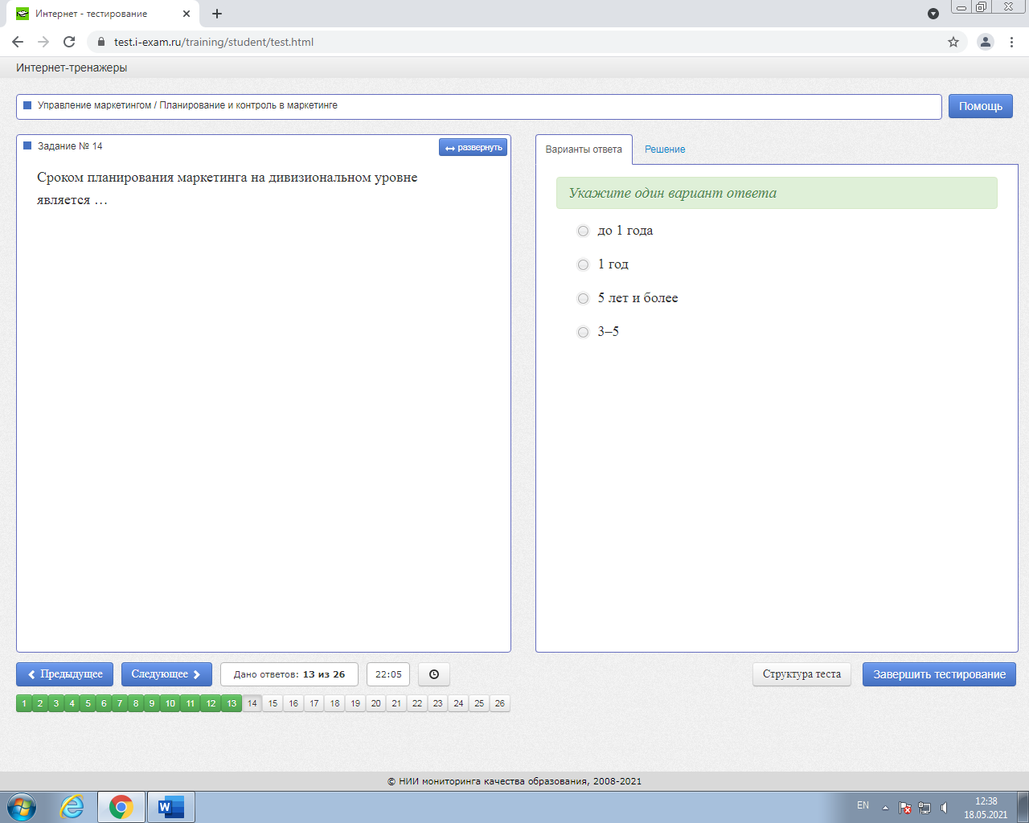

Сроком планирования маркетинга на дивизиональном уровне является …

*Укажите один вариант ответа*

|  |
| --- |
| до 1 года |
| 1 год |
| 5 лет и более |
| + 3–5 |

Сроком планирования маркетинга на дивизиональном уровне является 3–5 лет.

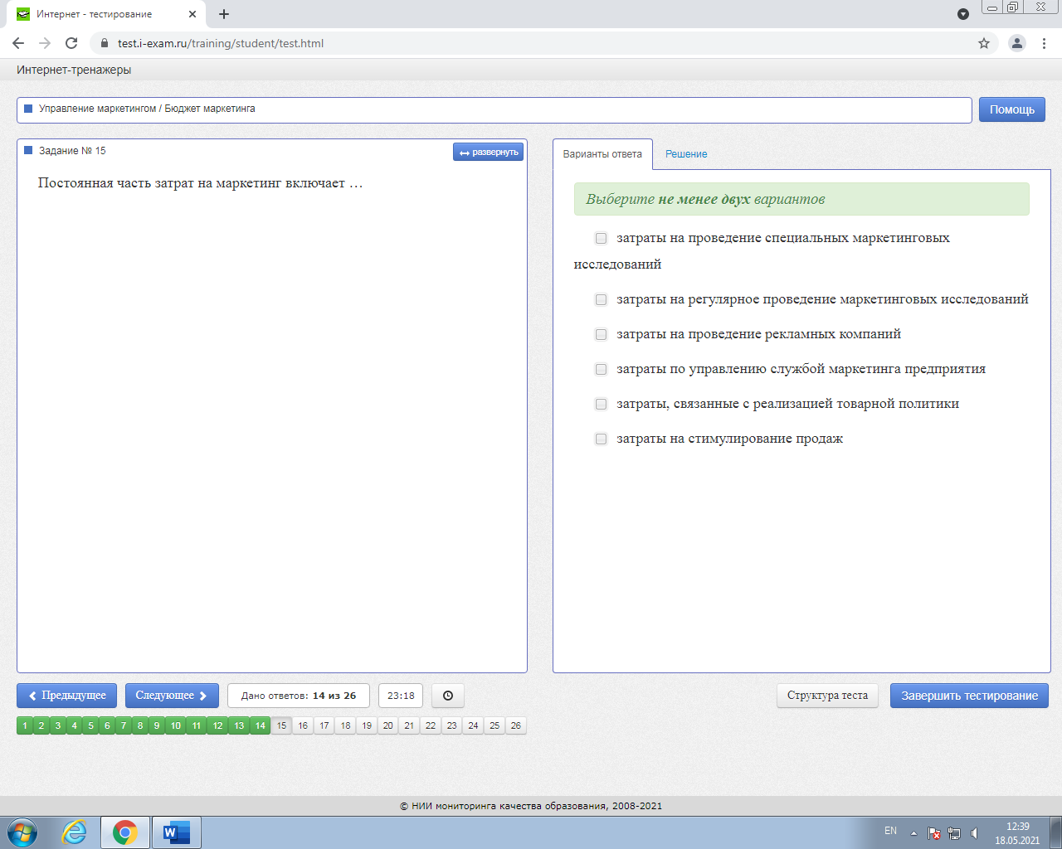

Постоянная часть затрат на маркетинг включает …

*Выберите****не менее двух****вариантов*

|  |
| --- |
| затраты на проведение специальных маркетинговых исследований |
| +затраты на регулярное проведение маркетинговых исследований |
| затраты на проведение рекламных компаний |
| +затраты по управлению службой маркетинга предприятия |
| +затраты, связанные с реализацией товарной политики |
| затраты на стимулирование продаж |

К постоянной части затрат на маркетинг могут быть отнесены затраты по общему управлению службой маркетинга на предприятии, затраты на регулярное проведение маркетинговых исследований; затраты, связанные с реализацией товарной политики.

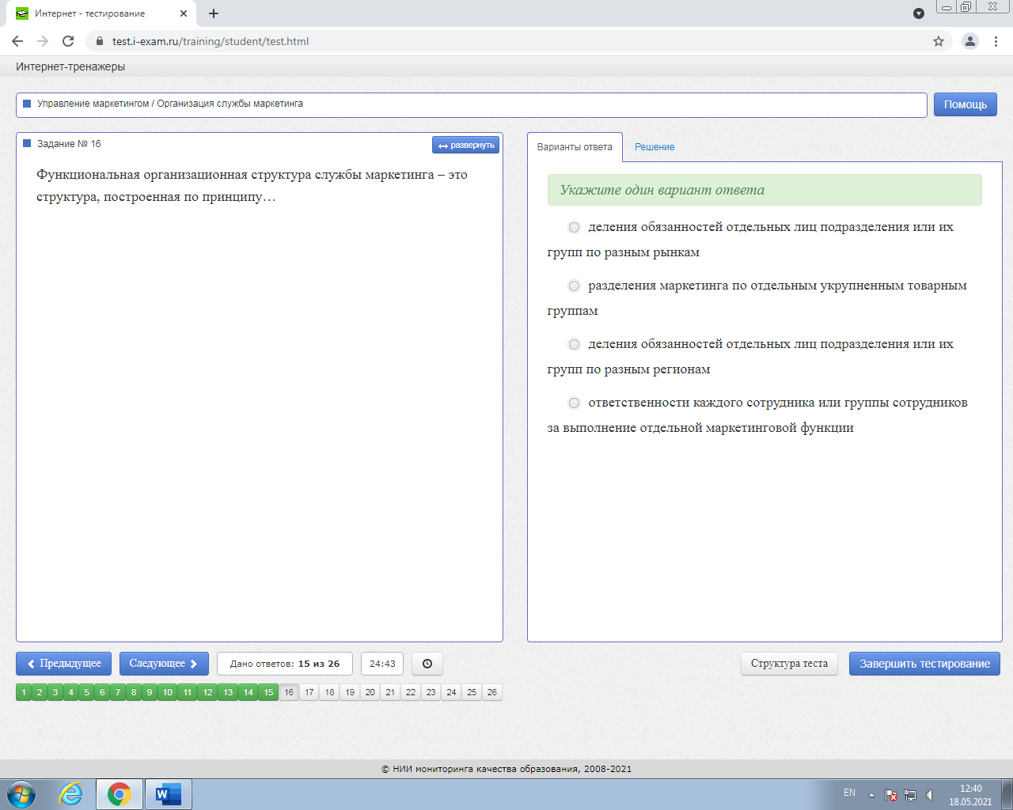

Функциональная организационная структура службы маркетинга – это структура, построенная по принципу…

*Укажите один вариант ответа*

|  |
| --- |
| деления обязанностей отдельных лиц подразделения или их групп по разным рынкам |
| разделения маркетинга по отдельным укрупненным товарным группам |
| деления обязанностей отдельных лиц подразделения или их групп по разным регионам |
| +ответственности каждого сотрудника или группы сотрудников за выполнение отдельной маркетинговой функции |

Функциональная структура – это структура с жестким разделением функций, обязанностей.

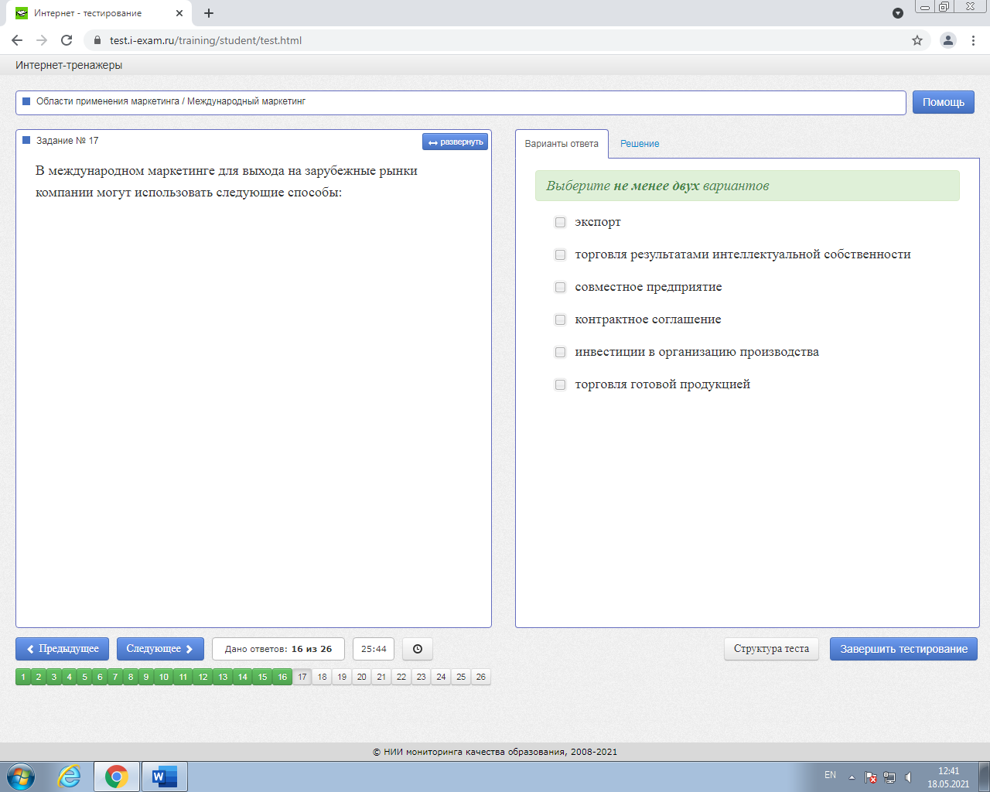

В международном маркетинге для выхода на зарубежные рынки компании могут использовать следующие способы:

*Выберите****не менее двух****вариантов*

|  |
| --- |
| + экспорт |
| торговля результатами интеллектуальной собственности |
| +совместное предприятие |
| +контрактное соглашение |
| +инвестиции в организацию производства |
| торговля готовой продукцией |

В международном маркетинге для выхода на зарубежные рынки компании используют одну из четырех моделей:  
Экспорт – выход на зарубежный рынок путем отправки продукции и продажи ее с помощью посредников международного рынка (косвенный экспорт) или с помощью собственного подразделения, филиала и торговых представителей или агентов компании (прямой экспорт).  
Контрактное соглашение – патентно-лицензионное соглашение, сдача объектов «под ключ», соглашение об организации производства, временное предоставление менеджеров.  
Совместное предприятие – выход на зарубежные рынки путем объединения с иностранными компаниями с целью производства или сбыта тех или иных товаров или услуг.  
Инвестиции в организацию производства – выход на иностранный рынок путем создания сборочных или производственных предприятий за рубежом.

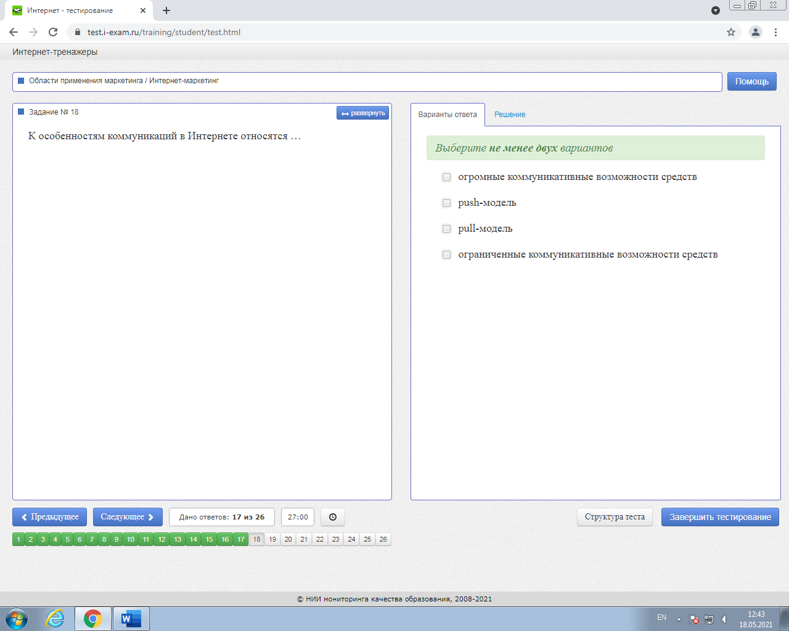

К особенностям коммуникаций в Интернете относятся …

*Выберите****не менее двух****вариантов*

|  |
| --- |
| + огромные коммуникативные возможности средств |
| push-модель |
| + pull-модель |
| ограниченные коммуникативные возможности средств |

Коммуникации в Интернете имеют следующие особенности:  
- в обычных СМИ информация движется от рекламодателя к потребителю («push-модель»), в Интернете потребитель сам ищет интересующие его сведения («pull-модель»);  
- пользователь имеет возможность получить большой объем информации о товарах, сравнить их;  
- необходимо использовать специальные способы привлечения потребителей на сайты продавцов, регистрацию серверов на поисковых машинах, размещение ссылок на серверных каталогах, баннерную рекламу, рассылку по электронной почте;  
- интерактивность позволяет мгновенно реагировать на информацию, вплоть до совершения покупки;  
- существуют огромные коммуникативные возможности средств: отражается не только статическая информация, но и динамическая – движение, звук, анимация;  
- эффект присутствия, навигация сама по себе доставляет удовольствие потенциальному покупателю.

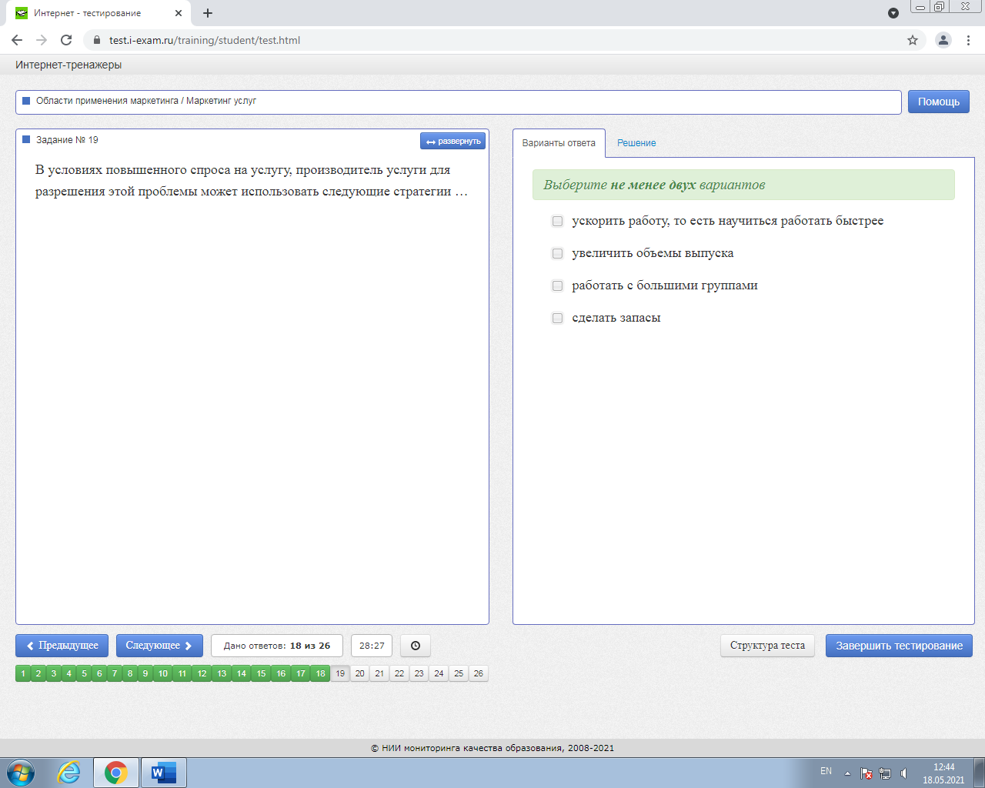

В условиях повышенного спроса на услугу, производитель услуги для разрешения этой проблемы может использовать следующие стратегии …

*Выберите****не менее двух****вариантов*

|  |
| --- |
| +  ускорить работу, то есть научиться работать быстрее |
| увеличить объемы выпуска |
| + работать с большими группами |
| сделать запасы |

В условиях повышенного спроса на услугу, производитель услуги для разрешения этой проблемы может использовать следующие стратегии: работать с большими группами, чтобы обслужить большее количество потребителей; ускорить работу, то есть научиться работать быстрее; задействовать дополнительное количество обслуживающего персонала.

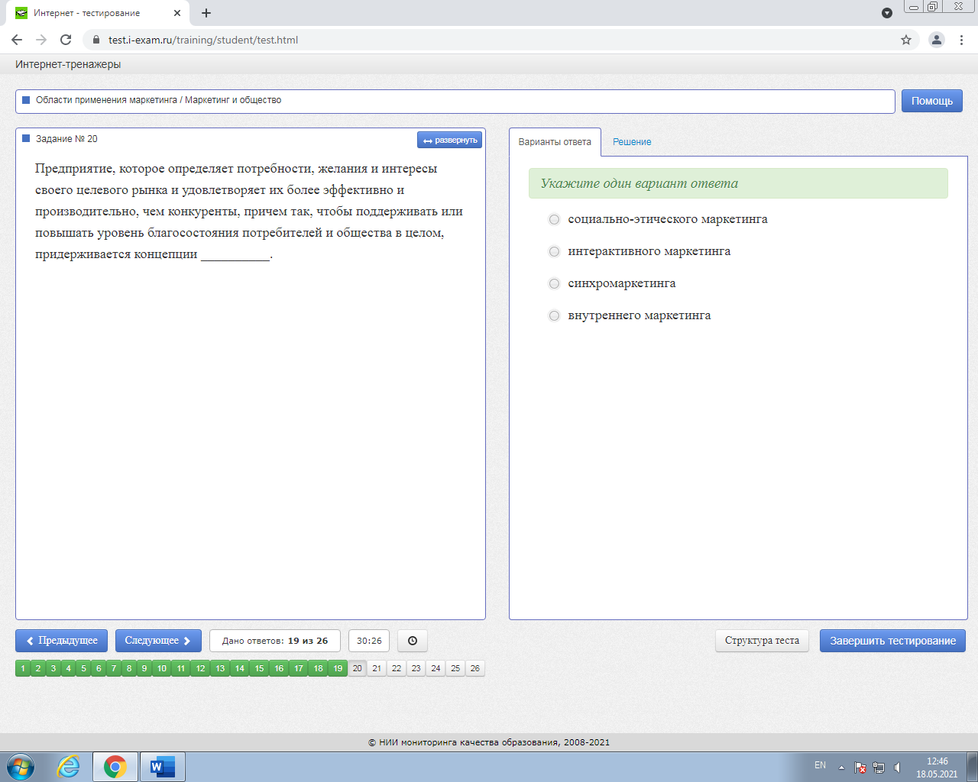

Предприятие, которое определяет потребности, желания и интересы своего целевого рынка и удовлетворяет их более эффективно и производительно, чем конкуренты, причем так, чтобы поддерживать или повышать уровень благосостояния потребителей и общества в целом, придерживается концепции __________.

*Укажите один вариант ответа*

|  |
| --- |
| + социально-этического маркетинга |
| интерактивного маркетинга |
| синхромаркетинга |
| внутреннего маркетинга |

Одной из последних разработок современной философии бизнеса является *концепция социально-этического маркетинга.*Она исходит из того, что предприятие должно определять потребности, желания и интересы своего целевого рынка и удовлетворять их более эффективно и производительно, чем конкуренты, причем так, чтобы поддерживать или повышать уровень благосостояния потребителей и общества в целом.

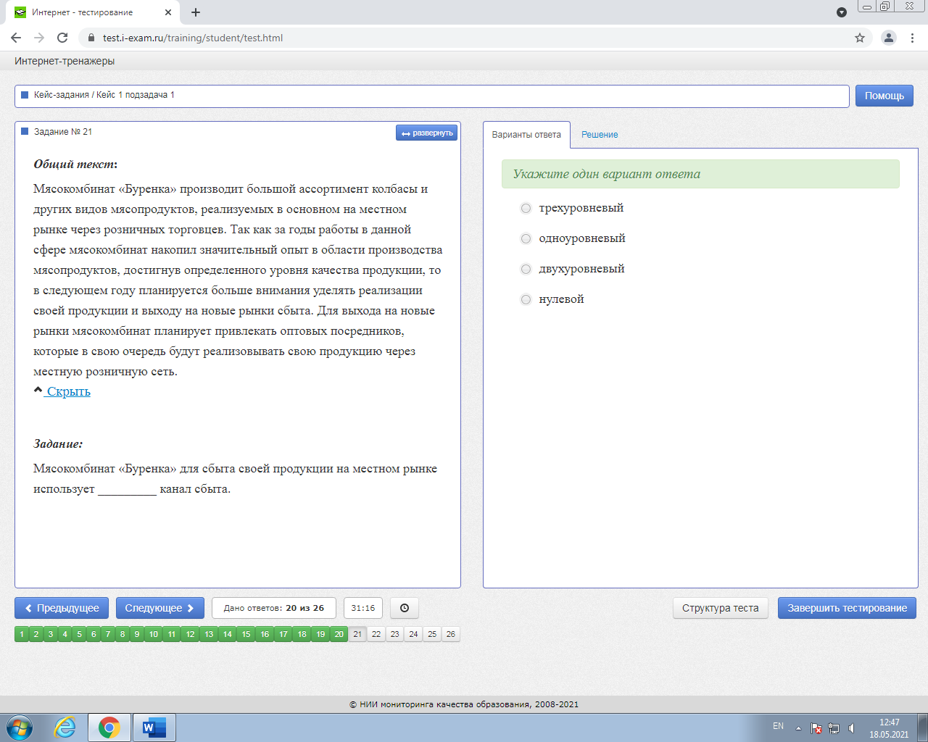

***Общий текст*:**

Мясокомбинат «Буренка» производит большой ассортимент колбасы и других видов мясопродуктов, реализуемых в основном на местном рынке через розничных торговцев. Так как за годы работы в данной сфере мясокомбинат накопил значительный опыт в области производства мясопродуктов, достигнув определенного уровня качества продукции, то в следующем году планируется больше внимания уделять реализации своей продукции и выходу на новые рынки сбыта. Для выхода на новые рынки мясокомбинат планирует привлекать оптовых посредников, которые в свою очередь будут реализовывать свою продукцию через местную розничную сеть.

[Скрыть](https://test.i-exam.ru/training/student/test.html)

***Задание:***

Мясокомбинат «Буренка» для сбыта своей продукции на местном рынке использует _________ канал сбыта.ъ

*Укажите один вариант ответа*

|  |
| --- |
| трехуровневый |
| +одноуровневый |
| двухуровневый |
| нулевой |

Мясокомбинат «Буренка» для сбыта своей продукции на местном рынке использует одноуровневый канал сбыта, так как канал сбыта включает в себя одного посредника – розничного торговца.

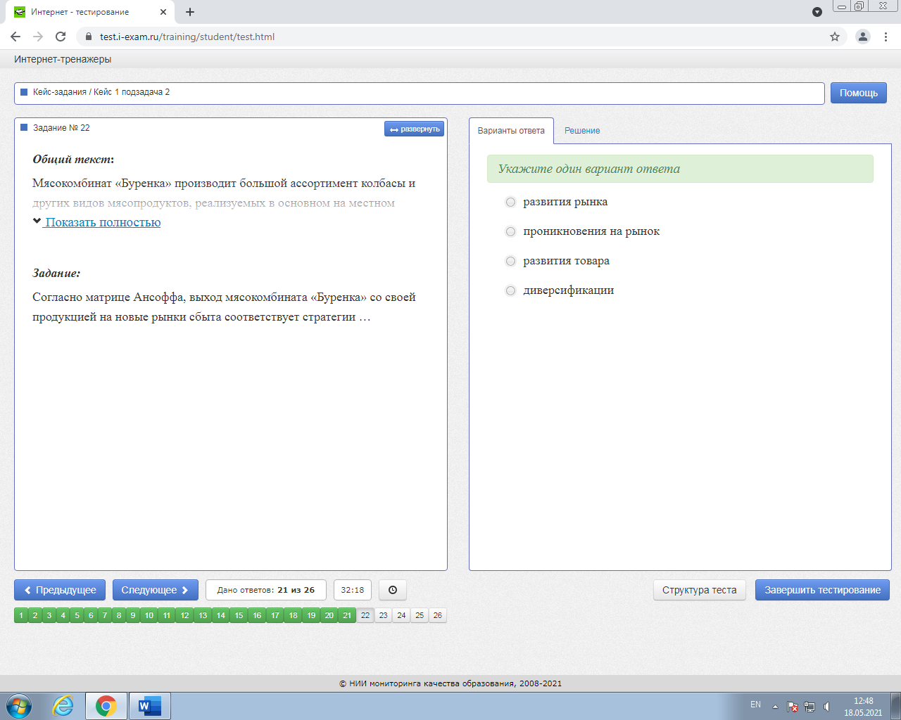

***Общий текст*:**

Мясокомбинат «Буренка» производит большой ассортимент колбасы и других видов мясопродуктов, реализуемых в основном на местном рынке через розничных торговцев. Так как за годы работы в данной сфере мясокомбинат накопил значительный опыт в области производства мясопродуктов, достигнув определенного уровня качества продукции, то в следующем году планируется больше внимания уделять реализации своей продукции и выходу на новые рынки сбыта. Для выхода на новые рынки мясокомбинат планирует привлекать оптовых посредников, которые в свою очередь будут реализовывать свою продукцию через местную розничную сеть.

[Показать полностью](https://test.i-exam.ru/training/student/test.html)

***Задание:***

Согласно матрице Ансоффа, выход мясокомбината «Буренка» со своей продукцией на новые рынки сбыта соответствует стратегии …

*Укажите один вариант ответа*

|  |
| --- |
| +развития рынка |
| проникновения на рынок |
| развития товара |
| диверсификации |

Согласно матрице Ансоффа, возможны четыре базовые стратегии: проникновение на рынок, развитие товара, развитие рынка, диверсификация.  
Мясокомбинат «Буренка при выходе на новые рынки сбыта планирует использовать стратегию развития рынка, которая предполагает освоение новых рынков, новых регионов сбыта, международных рынков, создание новых областей использования товара.

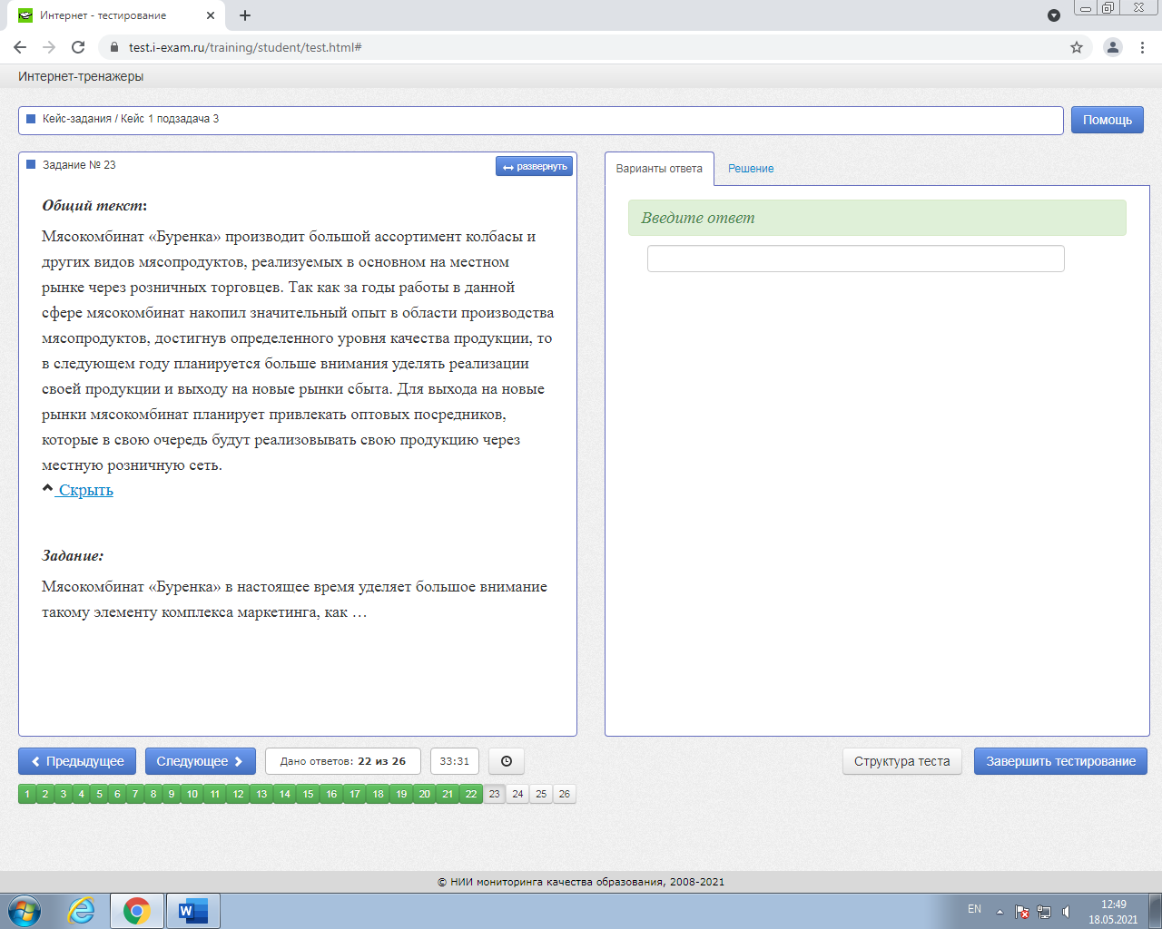

***Общий текст*:**

Мясокомбинат «Буренка» производит большой ассортимент колбасы и других видов мясопродуктов, реализуемых в основном на местном рынке через розничных торговцев. Так как за годы работы в данной сфере мясокомбинат накопил значительный опыт в области производства мясопродуктов, достигнув определенного уровня качества продукции, то в следующем году планируется больше внимания уделять реализации своей продукции и выходу на новые рынки сбыта. Для выхода на новые рынки мясокомбинат планирует привлекать оптовых посредников, которые в свою очередь будут реализовывать свою продукцию через местную розничную сеть.

[Скрыть](https://test.i-exam.ru/training/student/test.html)

***Задание:***

Мясокомбинат «Буренка» в настоящее время уделяет большое внимание такому элементу комплекса маркетинга, как …

Ответ: Сбыт

Мясокомбинат «Буренка» планирует больше внимания уделять реализации своей продукции, выходя на все новые рынки сбыта, для чего планирует привлекать оптовых посредников, которые в свою очередь будут реализовать свою продукцию через местную розничную сеть. Поэтому мясокомбинат уделяет больше внимания элементу комплекса маркетинга сбыт, так как сбытовая политика маркетинга предполагает планирование и формирование каналов сбыта.

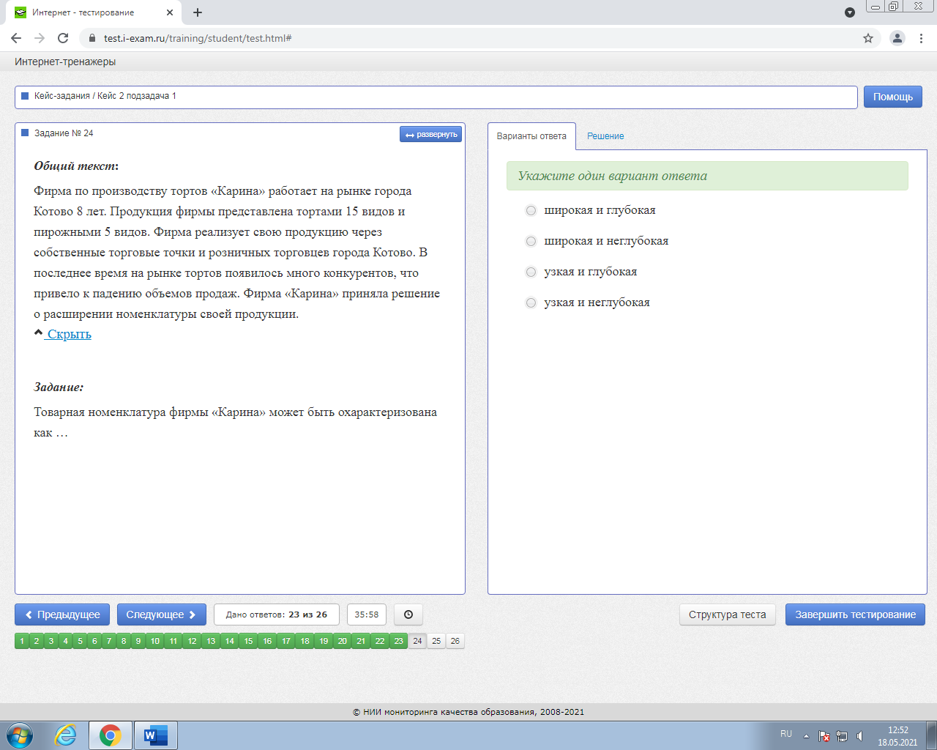

***Общий текст*:**

Фирма по производству тортов «Карина» работает на рынке города Котово 8 лет. Продукция фирмы представлена тортами 15 видов и пирожными 5 видов. Фирма реализует свою продукцию через собственные торговые точки и розничных торговцев города Котово. В последнее время на рынке тортов появилось много конкурентов, что привело к падению объемов продаж. Фирма «Карина» приняла решение о расширении номенклатуры своей продукции.

[Скрыть](https://test.i-exam.ru/training/student/test.html)

***Задание:***

Товарная номенклатура фирмы «Карина» может быть охарактеризована как …

*Укажите один вариант ответа*

|  |
| --- |
| широкая и глубокая |
| широкая и неглубокая |
| узкая и глубокая |
| + узкая и неглубокая |

Товарная номенклатура как совокупность всех товаров фирмы характеризуется широтой, длиной, глубиной и согласованностью. Широта товарной номенклатуры определяется числом товарных линий (ассортиментных групп) предприятия, глубина – числом вариантов каждого товара определенной товарной линии. Так как номенклатура фирмы «Карина» представлена всего двумя товарными линиями (торты и пирожные), представленными незначительным количеством видов каждая, то номенклатуру можно охарактеризовать как узкая и неглубокая.

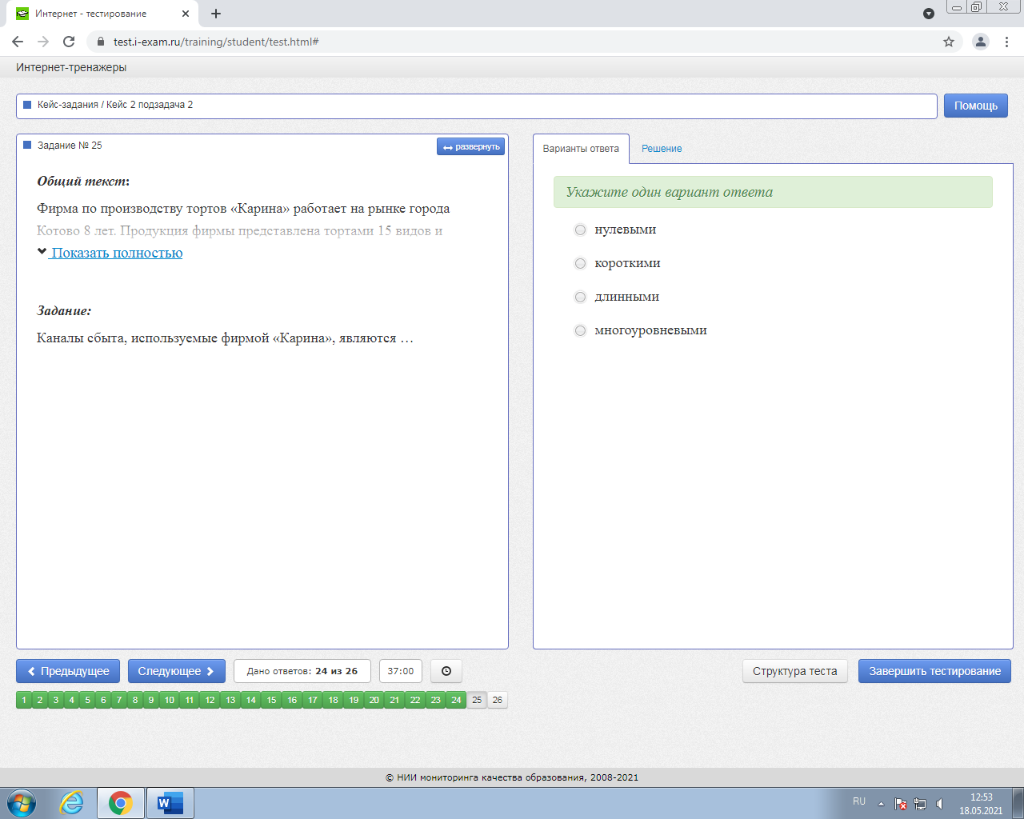

***Общий текст*:**

Фирма по производству тортов «Карина» работает на рынке города Котово 8 лет. Продукция фирмы представлена тортами 15 видов и пирожными 5 видов. Фирма реализует свою продукцию через собственные торговые точки и розничных торговцев города Котово. В последнее время на рынке тортов появилось много конкурентов, что привело к падению объемов продаж. Фирма «Карина» приняла решение о расширении номенклатуры своей продукции.

[Показать полностью](https://test.i-exam.ru/training/student/test.html)

***Задание:***

Каналы сбыта, используемые фирмой «Карина», являются …

*Укажите один вариант ответа*

|  |
| --- |
| нулевыми |
| + короткими |
| длинными |
| многоуровневыми |

Так как фирма «Карина» использует канал без посредника (через собственные торговые точки) и с одним посредником (розничным торговцем), то есть канал с нулевым уровнем и одноуровневый канал, то такие каналы можно охарактеризовать как короткие. Чем больше уровней имеет канал, тем более длинным он является.

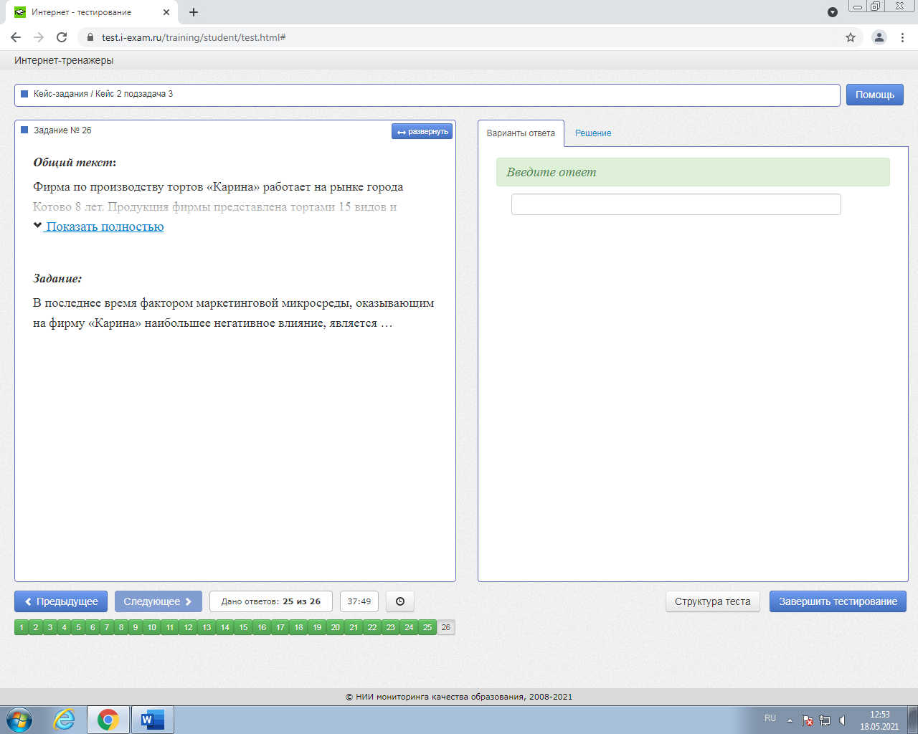

***Общий текст*:**

Фирма по производству тортов «Карина» работает на рынке города Котово 8 лет. Продукция фирмы представлена тортами 15 видов и пирожными 5 видов. Фирма реализует свою продукцию через собственные торговые точки и розничных торговцев города Котово. В последнее время на рынке тортов появилось много конкурентов, что привело к падению объемов продаж. Фирма «Карина» приняла решение о расширении номенклатуры своей продукции.

[Показать полностью](https://test.i-exam.ru/training/student/test.html)

***Задание:***

В последнее время фактором маркетинговой микросреды, оказывающим на фирму «Карина» наибольшее негативное влияние, является …

Ответ: Конкуренты

Маркетинговая микросреда включает в свой состав различные элементы: поставщиков, конкурентов, посредников, потребителей и фирму, деятельность которой является предметом исследования или анализа. Конкуренты – фирмы или физические лица, выступающие в качестве соперника по отношению к другим предпринимательским структурам или предпринимателям на всех этапах организации и осуществления предпринимательской деятельности. Конкуренты своими действиями на рынке могут оказывать воздействие на результаты деятельности предприятия-соперника, на его позицию и преимущества в конкурентной борьбе.